REVOLUTION® di SDR Ceramiche vola!
SOSTENIBILITÀ, DESIGN, INNOVAZIONE NELLA NUANCE AVIO.
Arriva il sanitario ribelle in solid surface con spigoli definiti e netti a 90°

Frutto di un’inarrestabile passione per la sperimentazione della materia, l’innovativa collezione di sanitari prodotta in Livin-Stone® (solid surface) da SDR Ceramiche - su disegno di Luca Papini - è composta da vaso e bidet sospesi e da tutti i complementi necessari per arredare l’ambiente bagno come la consolle con cassetti nelle stesse colorazioni dei sanitari, la vasca free-standing, i lavabi e i piani d'appoggio.

REVOLUTION® raccoglie a catalogo quattro differenti colorazioni (Cotone - Camelia - Avio - Aloe) e si caratterizza per i suoi "spigoli vivi" perimetrali, le superfici perfette, senza alcuna irregolarità, le linee morbide e l'equilibrio degli spessori che le conferiscono una pulizia formale unica nel design del mondo dei sanitari.

Per la produzione del vaso, SDR Ceramiche ha sviluppato una sofisticata tecnica industriale che garantisce il perfetto accoppiamento tra la scocca (in Livin-Stone®) e la parte interna (in ceramica) che, in questa prima fase di sviluppo, è stata mantenuta per coinvolgere in questa “rivoluzione” anche gli utenti più restii al cambiamento.

Coperta da Brevetto (Patent Pending), la collezione REVOLUTION® di SDR Ceramiche ha superato tutti i test tecnici (normativa Europea EN-997) di resistenza meccanica necessari per garantire la stessa affidabilità dei prodotti tradizionali.

Livin-Stone®: solid surface. Atossico, antibatterico, inerte, ipoallergenico e ignifugo. Livin-Stone®, oltre ad offrire alte prestazioni funzionali ed estetiche, è facilmente ripristinabile e riciclabile, rientrando, così, tra i materiali definiti “eco-compatibili”. La sua superficie solida e omogenea, si presenta assolutamente priva di porosità ed estremamente liscia, trasmettendo grande senso estetico e di purezza. Livin-Stone® è facile da pulire, non ingiallisce e il suo colore non perde tono nel corso del tempo.

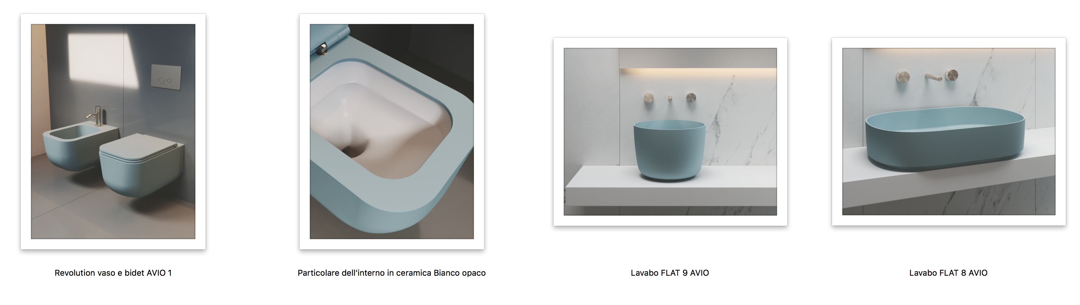
Nelle foto: sanitari Revolution® di SDR Ceramiche nella finitura Avio
Anno di produzione: 2018

SDR Ceramiche s.r.l.
PRESS OFFICE
tac comunic@zione
Milano - Genova (Italy)
ph. + 39 02 48 51 76 18
f. + 39 0185 35 16 16
press@taconline.it
www.taconline.it
loc. Quartaccio
01034 Fabrica di Roma
Viterbo - Italy
ph. +39 0761 598469
info@sdrceramiche.it
www.sdrceramiche.it

